PRODUCT & ENGINEERING BLUEPRINT

通用型文章爬虫
  - Python + Go 产品形态、技术架构、任务契约与分阶段实施方案
产品定义 以 Web 管理后台为主入口：输入网站 URL 与关键词，系统自动识别搜索方式、推荐安全采集范围，经用户确认后采集文章；结果以进度、错误、文章列表、文件导出、JSON API 和数据库形式交付。
本版冻结的产品形态
维度 | 内容 | 维度 | 内容
主入口 | Web 管理后台 | 首阶段用户 | 仅用户本人
任务模式 | 快速 / 专业 | 运行方式 | 只执行一次
来源扩展 | 单站 → 批量 → 主题发现 | 结果出口 | 页面 / Excel / CSV / API / DB
当前工程基线 | TASK-018 已关闭并合并 | 下一节点 | TASK-019 只读代码审计

文档编号 UC-PG-20260813-V1.3
版本日期 2026-08-13
项目目录 E:\AI_Projects\crawler
说明 本文档是产品与技术方向基线，不自动授权修改、提交或合并代码。

文档控制与本版变化
V1.3 以 V1.2 为唯一产品主版本，V1.0/V1.1 仅作为任务定义的历史证据。本版不改变已冻结的单站点产品形态，重点补齐 TASK-019—022 的归属、依赖、Web 实施拆分、内网部署和生产请求安全契约。
版本 | 日期 | 对话确认基线 | 主要变化
V1.3 | 2026-08-13 | main 3723892…；TASK-018 已关闭 | 恢复 TASK-019/021 历史归属；冻结 TASK-022 安全前置、020A/020B、React 内网部署与 V1 可靠性门禁。
V1.2 | 2026-08-11 | main a7d7f56…；TASK-016 已合并 | 冻结 Web 产品形态、快速/专业模式、可信度审核、结果交付；更新下一任务节点。
V1.1 | 2026-08-02 | main d128a592；TASK-015 已合并 | 建立 URL + 关键词、Candidate/SearchPlan 两阶段、SSRF 与 TASK-015—024 路线。
V1.0 | 2026-07-29 | main 331e9ea | 完成通用目标纠偏与早期架构基线。

本版冻结的产品与实施决策
- 主入口是 Web 管理后台；CLI/API 作为工程接口保留。
- 首阶段仅用户本人使用，不建设多用户、租户和角色权限体系。
- 来源范围分阶段：单个网站 → 多网站批量 → 只输入主题并自动发现网站。
- 任务创建同时提供快速模式和专业模式。
- 主题发现时，高可信网站自动采集；低可信网站先试采少量结果，再由用户决定。
- V1 默认交付文章标题、链接和发布日期；正文由专业模式选择是否抓取。
- V1 任务只执行一次，不包含定时任务和持续监测。
- 快速模式由系统在提交前推荐采集范围，用户确认后执行；专业模式可配置页数、数量和日期。
- 快速模式采用智能相关性评分；专业模式可以调整规则。
- 快速模式自动重试并保留部分成功结果；专业模式允许配置失败策略。
部署边界 单站点 Web V1 部署在公司局域网的一台内网主机，以 Docker Compose 统一编排前端、Go、Python、Redis 与 MySQL。
Web 技术 前端采用 React + TypeScript + Vite；通过同源 HTTPS 访问 Go API，任务进度使用 SSE，连接失败时降级为定时轮询。
访问保护 V1 只设一个管理员账户；浏览器使用 Secure、HttpOnly 会话 Cookie，JSON API 使用独立可轮换令牌，不把“位于内网”当作免认证理由。
正文存储 专业模式的规范化正文写入 MySQL LONGTEXT；默认不持久化原始 HTML 与附件。HTML 是 TASK-019 强制能力，PDF/Office 只保留既有能力的安全回归。
任务路线 当前硬依赖路线冻结为 TASK-019 → TASK-022 → TASK-021A → TASK-020A → TASK-020B；TASK-021B 在单站点 Web V1 验收后实施。
事实标识 “已确认”表示用户明确选择或对话已确认的工程事实；“建议”表示可用于 TASK 定义的候选方案；“待审计”表示必须回到仓库核对后才能冻结。

章节导航
编号 | 内容
1 | 一页看懂产品
2 | 产品定位、边界与来源阶段
3 | 快速模式与专业模式
4 | Web 管理后台与用户旅程
5 | V1 功能需求与验收标准
6 | 核心产品规则
7 | 结果、数据与对外输出
8 | 目标架构与 Python/Go 职责
9 | 网站发现、SearchPlan 与执行链
10 | 任务状态、错误、安全与可靠性
11 | 测试与通用化验收
12 | 当前基线与实施路线
13 | 完成定义与非目标
附录 A | API 与 JSON 示例
附录 B | 错误码矩阵
附录 C | AI/Git 工作流与上下文恢复
附录 D | 决策台账与待冻结项

阅读建议 第一次阅读先看第 1—6 章；技术实现看第 8—12 章；重新提交恢复上下文时使用附录 C。

1. 一页看懂产品
一句话定义 对公开可访问、无需登录或验证码、具备可发现或可配置搜索入口的网站，用户通过 Web 后台提交 URL 与关键词，系统自动识别搜索方式、推荐范围、采集并输出文章索引；无法安全处理时，返回明确阶段、证据和错误原因。
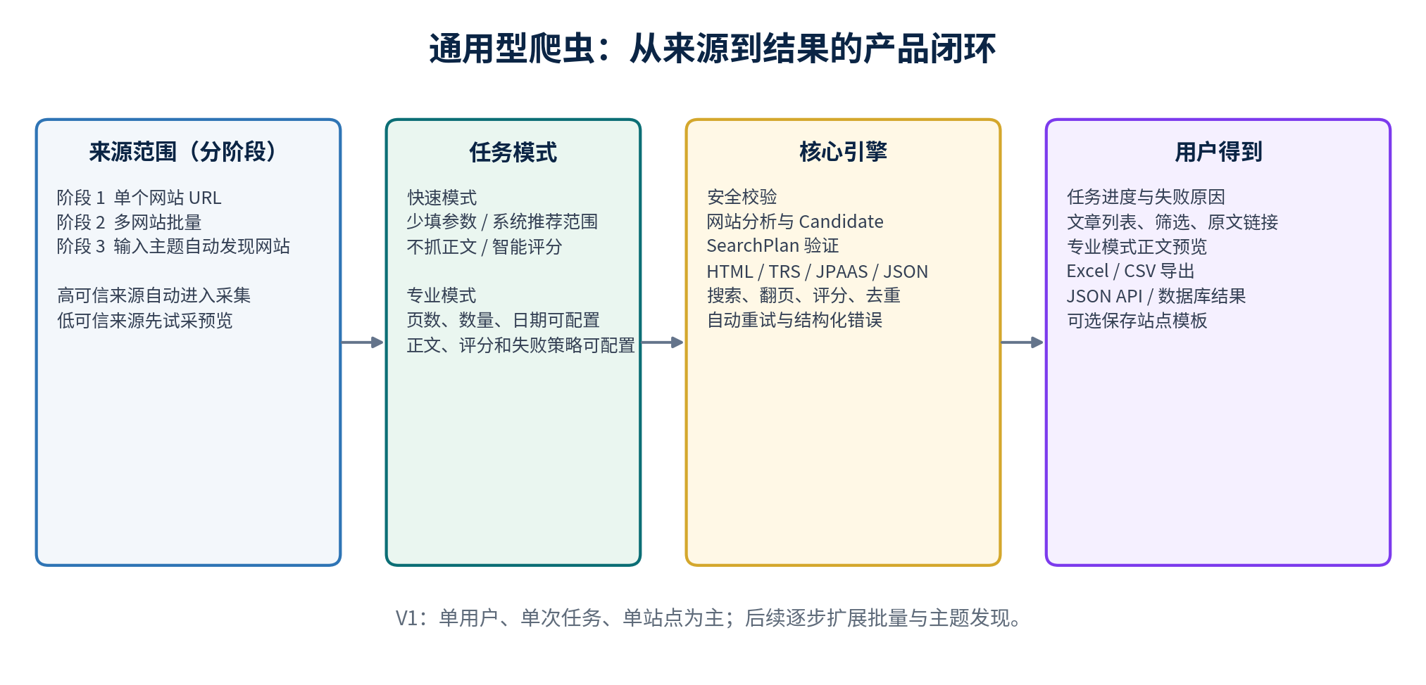
图 1 通用型爬虫的产品闭环

1.1 用户实际看到的流程
- 打开 Web 后台，选择快速模式或专业模式。
- 输入单个网站 URL 和一个或多个关键词。
- 系统完成安全预检、网站分析和搜索方式识别，并给出采集范围建议。
- 用户确认建议；高可信计划直接执行，需审核计划先展示少量试采结果。
- 任务页持续显示阶段、计数、重试、失败原因和可用结果。
- 结果页提供文章列表、筛选、原文链接；专业模式可预览正文。
- 结果可导出 Excel/CSV，并通过 JSON API 或数据库供其他系统使用。

1.2 V1 的产品形态
维度 | V1 已确认范围 | V1 不做
用户 | 用户本人、单一工作空间 | 多用户、角色、租户、自助客户门户
来源 | 单个网站 URL | 批量 URL、按主题全网发现（后续阶段）
任务 | 只执行一次 | 定时、持续监测、增量订阅
快速模式 | 自动推荐范围、智能评分、不抓正文 | 复杂规则编辑
专业模式 | 配置范围、正文、评分、失败策略 | 绕过登录、验证码或访问控制
输出 | 进度、错误、列表、Excel/CSV、API、DB | 默认保存所有原始网页和附件

2. 产品定位、边界与来源阶段

2.1 “通用型”的工程定义
通用型不等于“互联网任意网站百分之百零配置”。它表示核心框架不按站点硬编码：常见公开搜索形态可以自动识别或少量配置完成，特殊机制通过独立适配器扩展，而不是改动整条主链路。
等级 | 网站形态 | 目标承诺
A | 公开 GET HTML 搜索表单 | 自动发现、验证和执行；V1 核心能力。
B | 公开 POST HTML 搜索表单 | 在无副作用和无敏感临时参数时支持。
C | TRS、JPAAS 等已知 CMS/API | 自动识别并复用适配器。
D | 公开 JSON/XHR 搜索接口 | 结构和参数可稳定推断时支持。
E | JS-only/SPA | 先返回结构化不支持；浏览器后备需单独评审。
F | 登录、验证码、付费墙、明确禁止 | 不绕过，说明受限原因并停止。

2.2 来源范围分三个产品阶段
阶段 | 用户输入 | 系统行为 | 人工控制
阶段 1：单站点 | 一个网站 URL + 关键词 | 分析该站点、推荐范围、执行一次性任务 | 确认推荐范围；低可信时审核试采结果
阶段 2：多网站批量 | 多个 URL + 关键词 | 按站点隔离分析与采集，汇总结果 | 可逐站启停、调整范围和重试
阶段 3：主题发现 | 一个主题或关键词集合 | 发现候选网站、计算来源可信度，再分流采集 | 高可信自动；低可信预览后批准

范围门禁 阶段 2 和阶段 3 是已确认的后续目标，但不进入单站点 Web V1 验收，也不能阻塞 TASK-019 → TASK-022 → TASK-021A → TASK-020A/020B 主链路收口。

2.3 产品明确不做
- 不承诺覆盖所有网站，不绕过登录、验证码、反自动化措施或访问控制。
- 不以逐省、逐市、逐企业写死 site.json 作为通用化主路线。
- 不把搜索请求失败、结构变化或被拦截统一显示为“0 条结果”。
- 不让大模型成为基本搜索与解析成功的必要依赖。
- 不在 V1 默认启用浏览器执行、定时调度、持续监控或多用户权限。

3. 快速模式与专业模式
两种模式共用同一套安全、发现、SearchPlan 和结果模型；差异只体现在用户可见配置、详情抓取、评分规则和失败策略。这样可以避免维护两套爬虫。
能力 | 快速模式 | 专业模式
适用场景 | 尽快获得可靠文章索引 | 需要精确控制和正文结果
必填输入 | URL、关键词 | URL、关键词
采集范围 | 系统推荐，提交前由用户确认 | 页数、最大文章数、日期范围可配置
正文 | 不抓取正文 | 可开启正文抓取、存储与预览
相关性 | 智能评分，高低分分层显示 | 可调权重、阈值、扩展词和保留策略
失败处理 | 自动重试；保留部分结果并列出失败项 | 可配置重试、跳过、暂停或严格失败
可信度 | 高可信自动，需审核计划先试采 | 显示全部计划与诊断，可人工选择
输出 | 标题、链接、日期；文件/API/DB | 可增加正文、摘要、来源、评分证据

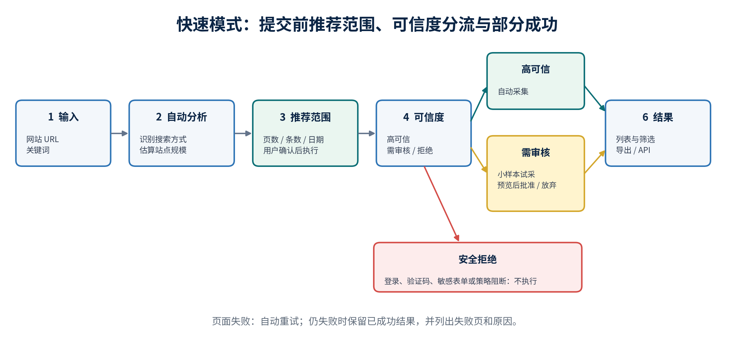
图 2 快速模式的执行与可信度分流

3.1 快速模式规则
- 系统必须先生成范围建议；未确认前不得启动全量采集。
- 建议至少说明页数或条数边界、日期范围、预计请求量和选择依据。
- 正文不下载；结果页默认显示标题、链接、发布日期和相关性状态。
- 系统智能评分，高分保留，相关性不确定的结果标记为待复核，而不是静默丢弃。
- 页面失败按安全策略自动重试；重试后仍失败则结束为“已完成（含部分失败）”。

3.2 专业模式开放项
配置组 | 可开放的参数 | 平台硬上限
范围 | 最大页数、最大文章数、起止日期 | 仍受全局请求、时长和响应大小上限约束
详情 | 是否抓正文、是否保存摘要、是否预览 | 不执行脚本、宏或附件代码
关键词 | 原词、扩展词、扩展深度 | 原词语义不得被扩展词替代
评分 | 标题/摘要/正文权重、通过阈值 | 规则版本化；禁止为单站临时污染全局规则
失败 | 重试次数、退避、跳过/暂停/严格失败 | 安全拒绝和敏感表单不可强制重试
计划 | 查看候选、证据和 SearchPlan | 不能绕过域名、重定向和 SSRF 策略

4. Web 管理后台与用户旅程

4.1 信息架构
页面 | 主要作用 | V1 要点
概览 | 查看最近任务、成功率、失败概览 | 个人工作台，不做团队看板
新建任务 | 选择快速/专业模式并提交 | 先分析并推荐范围，再确认执行
任务中心 | 查看阶段、进度、计数、重试和取消 | 区分成功、部分成功、失败、待审核
采集结果 | 列表、筛选、原文、正文预览、导出 | 快速模式无正文；专业模式可开启
站点模板 | 管理人工批准的可复用站点规则 | 低可信试采通过后每次询问是否保存
系统设置 | 全局安全上限、导出和连接状态 | 不向用户开放绕过安全策略的开关

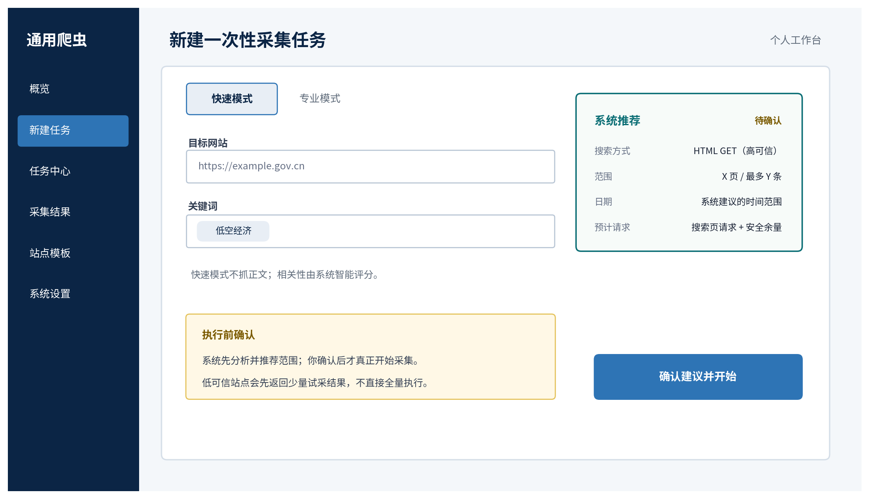
图 3 新建任务页线框
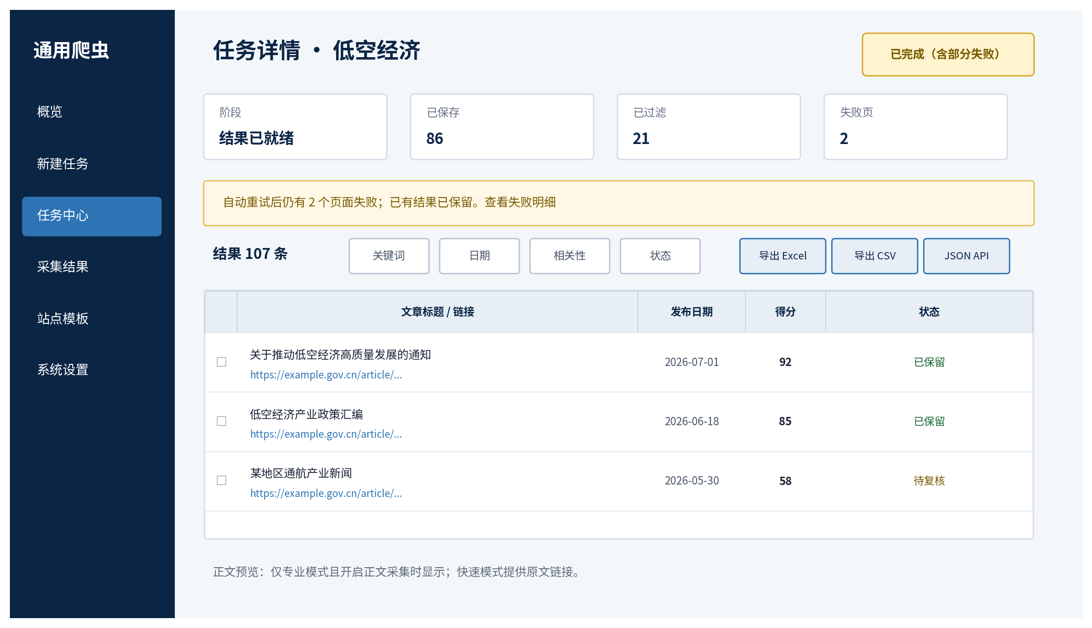
图 4 任务详情与结果页线框

4.2 低可信站点的审核旅程
- 系统只对满足安全门禁、但自动执行置信度不足的计划进行小样本试采。
- 审核页展示候选来源、搜索方式、命中示例、发布日期覆盖率、域名边界和失败诊断。
- 用户可以批准当前任务、放弃该站点，或修改专业参数后重新试采。
- 试采通过后，每次由用户选择“仅用于当前任务”或“保存为可复用站点模板”。
- 登录、验证码、敏感表单、跨域越权或 SSRF 风险属于安全拒绝，不得进入试采批准流程。
产品体验原则 用户应该先看到“系统判断了什么、为什么这样建议、会请求多少页面”，再决定是否执行，而不是先运行后解释。

5. V1 功能需求与验收标准
下表是产品级验收基线。它定义用户能完成什么，不直接指定代码文件；具体 TASK 仍需在仓库审计后冻结。
编号 | 需求 | 验收标准
FR-01 | 个人 Web 后台 | 用户能打开单一工作空间；V1 无租户、角色和团队管理。
FR-02 | 一次性单站任务 | 输入一个公开网站 URL 与至少一个关键词，可创建一次性任务。
FR-03 | 快速/专业模式 | 新建任务页可切换两种模式；共用同一任务和结果模型。
FR-04 | 提交前自动推荐 | 系统给出范围、预计请求和依据；用户确认前不开始全量采集。
FR-05 | 可信度分流 | 高可信计划自动执行；需审核计划先试采；安全拒绝不执行。
FR-06 | 快速模式索引 | 不抓正文，至少输出标题、链接、发布日期（来源无日期时为 null）。
FR-07 | 专业正文 | 专业模式可开启正文抓取、保存与预览；关闭时行为与索引模式一致。
FR-08 | 智能相关性 | 快速模式自动评分并标记不确定结果；专业模式可调整规则。
FR-09 | 范围控制 | 快速模式接受系统建议；专业模式可配置页数、数量和日期。
FR-10 | 进度与失败原因 | 任务页显示阶段、计数、重试、错误码和人类可读原因。
FR-11 | 部分成功 | 自动重试后仍有失败时保留已成功结果，并列出失败页面和原因。
FR-12 | 结果体验 | 支持列表、关键词/日期/相关性/状态筛选和原文跳转。
FR-13 | 导出与集成 | 支持 Excel、CSV、JSON API 和数据库结果；正文按权限与参数控制。
FR-14 | 模板选择 | 低可信试采通过后，每次询问是否保存为站点模板。
FR-15 | 可解释空结果 | 真实无匹配、请求失败、结构失效、登录/验证码和策略拒绝彼此区分。
FR-16 | 安全边界 | 不访问禁止地址、不绕过限制、不提交敏感或副作用表单。

5.1 V1 主流程验收
编号 | 场景 | 预期
AC-01 | 快速模式成功 | 输入未预置站点 URL + 关键词；系统推荐范围，确认后得到文章索引并可导出。
AC-02 | 专业正文成功 | 开启正文后，结果页可预览正文；关闭后不产生正文下载。
AC-03 | 低可信审核 | 先显示少量试采；用户批准后执行，并选择是否保存模板。
AC-04 | 部分失败 | 部分页面失败后自动重试；最终返回已成功结果和完整失败清单。
AC-05 | 真实空结果 | 搜索结构验证通过但无匹配时，完成任务并显示 NO_MATCHES。
AC-06 | 安全拒绝 | 登录、验证码、敏感表单或禁止地址不发起越界请求，并说明原因。
AC-07 | 结果一致 | 页面、Excel/CSV、JSON API 与数据库对同一 task_id 的核心字段一致。

6. 核心产品规则

6.1 快速模式的范围推荐
用户已确认“提交前自动推荐范围，由我确认”。因此快速模式不能采用永远固定的 5 页或 10 页默认值；系统需要根据站点反馈生成任务级建议。
推荐依据 | 系统观察 | 建议如何变化
结果规模 | 搜索页总条数、分页数、每页条数 | 站点较小时建议采完；站点较大时给出安全上限
时间信息 | 结果页是否有日期、关键词历史跨度 | 可建议近若干年或不限定；必须让用户确认
请求成本 | 分页方式、响应时间、响应大小 | 高成本站点降低建议页数或条数
站点稳定性 | 429、超时、重复页、结构波动 | 降低并发和范围，或建议先试采
可信度 | 候选证据、结构稳定、分页验证 | 高可信可推荐正常范围；需审核仅建议小样本
平台上限 | 部署级页面、时长、字节和结果上限 | 任何推荐不得突破硬上限

待冻结参数 推荐算法可以先使用规则模型，但具体页数、条数、日期和硬上限尚未由用户选择，不应在本文档伪装成已确认常量；应在对应 TASK 中通过夹具和真实样本确定。

6.2 可信度分流不是简单的高/低二分
产品上表现为“高可信自动、低可信待确认”，技术上仍需保留安全拒绝，避免把危险站点交给用户一键批准。
技术状态 | 产品行为 | 可用证据 | 说明
高可信 | 自动进入采集 | 搜索表单/API、请求成功、重复结果块、分页稳定、同域链接 | 阈值应版本化
需审核 | 限制请求量试采，展示少量结果 | 计划可执行但证据未达到自动门槛 | 用户可批准、修改或放弃
安全拒绝 | 不试采、不允许批准绕过 | 登录、验证码、敏感表单、禁止地址、越界重定向 | 返回稳定错误码

初始建议而非硬编码 原 V1.1 的候选分值可作为起点：高可信约 80 分以上、需审核约 60—79 分、低于安全执行门槛则拒绝。最终阈值必须用未知站点夹具评估误报和漏报后冻结。

6.3 相关性评分
- 用户原始关键词永远是评分基准；扩展词只提高召回，不能替代原词语义。
- 标题命中通常高于摘要，摘要高于正文；具体权重由可版本化规则管理。
- 快速模式显示“高相关 / 待复核 / 低相关”或等价状态；待复核结果不应静默删除。
- 专业模式允许调整阈值、字段权重和扩展词，但必须显示规则版本和影响范围。
- 搜索摘要可做快速预筛；开启正文时，最终分数应在正文解析后重算。

6.4 自动重试与部分结果
情况 | 快速模式 | 专业模式
瞬时网络失败/超时 | 按平台策略自动重试 | 可配置重试次数、退避和是否暂停
HTTP 429 | 尊重 Retry-After，超过预算后保留部分结果 | 可配置等待预算，但不可无上限重试
结果结构失效 | 停止该计划并说明需重新发现 | 可选择重新发现或人工调整计划
单页失败 | 其他页面继续；最终 completed_with_errors | 可选跳过、暂停或严格失败
安全拒绝 | 不重试 | 不可通过参数强制执行
存储失败 | 幂等重试；不得重复结果 | 可配置告警和人工恢复

状态语义 “部分成功”必须同时满足：至少一条有效结果已交付；失败项有明确页面、阶段、重试次数和原因。没有任何有效结果时不得伪装成部分成功。

7. 结果、数据与对外输出

7.1 用户可见的最小文章结果
字段 | 快速模式 | 专业模式 | 语义
title | 必需 | 必需 | 标准化文章标题
url/final_url | 必需 | 必需 | 原始发现链接与最终原文链接
publish_date | 可空 | 可空 | 来源发布日期；未知时为 null，不用抓取时间代替
source/domain | 内部保留 | 显示 | 站点名称与来源域名
summary/snippet | 可选 | 可选 | 搜索摘要或正文摘要
content | 不抓取 | 可选 | 仅专业模式开启详情时保存与预览
score/status | 显示分层 | 显示分数与证据 | 相关性与 stored/filtered/duplicate/failed
plan/strategy | 诊断可见 | 完整可见 | SearchPlan 身份和执行适配器

7.2 内部追踪字段
- task_id 串联任务、事件、结果、导出和错误。
- message_id 与 trace_id 用于跨 Go/Python 消息追踪。
- plan_id、plan_hash、analyzer_version 说明结果来自哪一个发现计划。
- keyword 保存用户原词，query_term 保存实际搜索词，matched_keywords 保存命中证据。
- crawl_time 与 publish_date 严格分离；前者是系统时间，后者是来源事实。

7.3 页面、文件、API 与数据库的一致性
出口 | V1 行为 | 一致性要求
Web 列表 | 筛选、排序、原文跳转；专业正文预览 | 与 task_id 下 API 和导出字段一致
Excel (.xlsx) | 适合人工查看，冻结表头和基本格式 | 不应把 null 日期写成当天日期
CSV | UTF-8，适合批处理 | 字段名和转义规则稳定
JSON API | 任务、事件、文章和错误分页查询 | 数组为空返回 []，不返回 null
MySQL | 任务、事件、计划、文章、任务文章关联、错误 | Go 是最终事务写入责任方
DuckDB | 本地分析、导出和可重建缓存 | 不是最终事务真值

7.4 建议数据模型
实体/表 | 核心职责
tasks | 输入、模式、推荐范围、用户确认、状态、阶段计数和最终错误摘要
task_events | 不可变阶段事件，用于进度、审计和状态回放
search_plans | 计划、置信度、证据、验证时间、缓存和失效信息
articles | 全局文章事实：URL、标题、发布日期、来源、可选正文和内容 hash
task_articles | 文章在某任务、关键词、查询词、分数和状态下的关联
crawl_errors | 阶段、错误码、URL、是否可重试、尝试次数和安全消息
site_profiles | 用户明确批准保存的站点模板；运行时计划不直接污染静态配置

正文存储约束 专业模式只把经过规范化的正文文本写入 MySQL LONGTEXT，并记录 content_hash、提取方式和规则版本；原始 HTML、Office/PDF 附件与可执行内容默认不持久化。

8. 目标架构与 Python/Go 职责
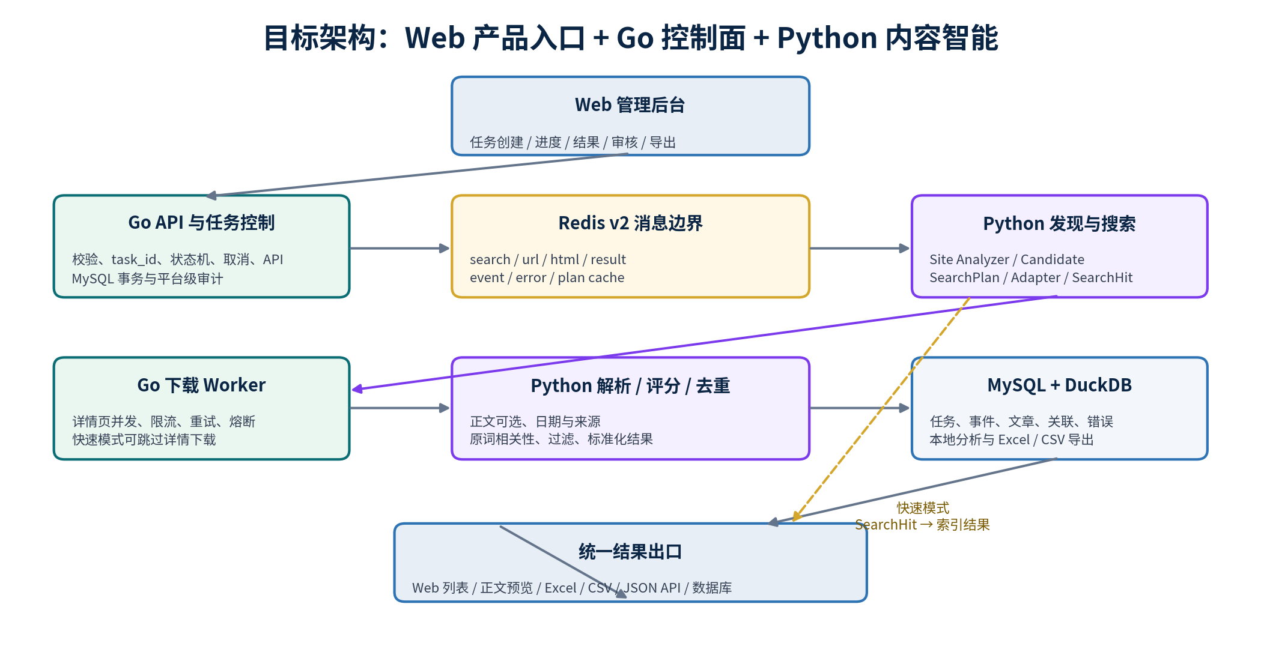
图 5 目标运行时架构

8.1 Web 与 Go 控制面
- Web 管理后台是主要产品入口。React + TypeScript + Vite 前端通过同源 HTTPS 调用 Go HTTP API，创建、查询、取消任务并读取结果。
- Go 持有请求级校验、task_id、任务状态机、超时、取消、队列、幂等和 MySQL 事务。
- CLI 继续作为工程调试和自动化接口，不再作为最终产品最常用入口。
- V1 不建设多用户或租户权限，但局域网部署必须启用单管理员登录、Secure/HttpOnly 会话 Cookie、CSRF 防护和独立 API 令牌；内网本身不是认证机制。

8.2 Python 内容智能
- URL 第二道安全校验、首页分析、搜索入口与候选发现。
- SearchCandidate、SiteAnalysisResult、SearchPlan 生成、验证、置信度与缓存。
- TRS、JPAAS、HTML GET/POST、JSON 搜索适配、分页和 SearchHit 标准化。
- 可选详情解析、发布日期/来源提取、关键词扩展、相关性评分和内容去重。
- DuckDB 本地分析与导出；Python 不直接提交 MySQL 最终事务。

8.3 Redis v2 消息边界
队列 | 生产者 | 消费者 | 用途
crawler:search | Go | Python | URL、关键词、模式、范围和发现选项
crawler:url | Python | Go | 需要详情下载的 URL 与 SearchHit 证据
crawler:html | Go | Python | 详情响应元数据和 HTML/blob 引用
crawler:result | Python | Go | 标准化文章索引或正文结果
crawler:event | Go/Python | Go | plan_ready、search_done、进度和计数
crawler:error | Go/Python | Go | 结构化错误、重试属性和安全消息

快速模式旁路 快速模式在搜索结果已能提供标题、链接和日期时，可把 SearchHit 标准化后直接交给 Go 存储，跳过详情下载与正文解析；专业模式开启正文时才进入 url → html → parser 链路。

8.4 禁止的重复职责
- Go 不重新实现 DOM 搜索发现、正文抽取、相关性评分和内容去重。
- Python 不管理平台级任务终态，不直接修改 MySQL schema 或执行最终事务写入。
- Go/Python 不直接导入对方源码，只通过版本化协议和共享 fixture 对齐。
- 同一正式队列不能长期存在两个竞争消费者；兼容消费者必须有下线计划。
- Analyzer、Adapter 和 Web 层不得各自复制一套 endpoint 猜测或安全规则。

9. 网站发现、SearchPlan 与执行链

9.1 两阶段发现边界
阶段 | 输入 | 核心动作 | 输出 | 当前基线
TASK-016 | target_url | 规范化、安全预检、入口获取、静态表单/CMS/线索分析 | 未经探测的 SearchCandidate + 诊断 | 已实施并合并 main
TASK-017 | Candidate + 关键词 | 受限探测、结果结构、分页验证、置信度、缓存、Worker v2 | 经过验证的 SearchPlan | 已实施并合并 main

不能混淆 SearchCandidate 只说明“可能是搜索入口”；SearchPlan 才说明“已经验证、可以按约束执行”。TASK-016 的完成不能被描述为通用搜索闭环已经打通。

9.2 端到端顺序
- Web 通过 Go API 提交目标、关键词和模式；Go 创建 task_id。
- Python Analyzer 读取 TASK-016 结果或重新分析，产生 Candidate 与诊断。
- TASK-017 受限探测 Candidate，生成经过验证的 SearchPlan 和 plan_ready 事件。
- Python Adapter 按计划执行搜索、翻页、关键词扩展和 SearchHit 标准化。
- 快速模式直接评分、去重和输出索引；专业正文模式把 URL 发送给 Go 下载。
- Go 下载详情并发送 HTMLFetched；Python 解析正文、日期、来源并重算相关性。
- Python 输出 ArticleResult；Go 幂等写入 MySQL 并更新任务状态。
- Web 展示进度、错误和结果，并提供文件导出与 API。

9.3 适配器矩阵
适配器 | 使用条件 | 目标
html_get | 公开 GET form 或可验证搜索 URL | 执行 SearchPlan，不在插件内广泛猜测路径
html_post | 无副作用、无敏感临时参数的 POST form | 支持 form-urlencoded；其他编码单独评审
trs_json | TRS 特征与 API 响应结构匹配 | 复用现有解析，统一错误和分页
jpaas_jsearch | JPAAS 特征及嵌套结构匹配 | 展开 items，字段标准化
json_api | 公开 XHR/API，参数与 records/items 可推断 | 通用字段路径和分页模型
browser | JS-only 且安全、成本和合规评审通过 | 后续可选，不是 V1 默认能力

9.4 分页、关键词与停止条件
- 支持 page_number、offset、cursor/token 和 next_link；计划必须明确分页类型。
- 第一轮总是使用用户原词；只有结果低于阈值时才运行受控扩展词。
- 停止条件包括：无新增 URL、空页、重复页 hash、达到用户确认范围或耗尽时长预算。
- 多查询结果按 canonical_url 合并，并保留命中的所有 query_term。
- 结果结构不匹配时触发计划失效或重新发现，不能继续盲目翻页。

10. 任务状态、错误、安全与可靠性

10.1 用户可理解的任务状态
建议状态机
created → analyzing → recommendation_ready → awaiting_confirmation
→ discovering → plan_ready / needs_review → searching
→ downloading（专业正文模式） → parsing → storing
→ completed | completed_with_errors | failed | needs_manual_config | cancelled
状态 | 用户看到 | 关键条件
recommendation_ready | 系统已给出范围建议 | 尚未启动全量采集
awaiting_confirmation | 等待确认 | 用户确认范围或修改为专业模式
needs_review | 需要试采审核 | 计划可安全探测但未达到自动门槛
completed | 已完成 | 任务范围内没有未解释失败
completed_with_errors | 已完成（含部分失败） | 至少一条结果成功，且失败项完整列出
failed | 失败 | 没有可交付结果或发生不可恢复错误
needs_manual_config | 需要人工配置 | 安全允许，但自动发现无法形成计划
cancelled | 已取消 | 停止新请求，在途消息按幂等规则收口

10.2 失败必须按阶段解释
阶段 | 典型原因 | 默认产品行为
validation | URL 不合法、策略阻断 | 不重试，说明输入或安全原因
discovery | 入口请求失败、无候选、登录/验证码、JS-only | 网络错误可重试；结构/受限原因明确显示
plan | 计划置信度不足 | 进入试采审核或人工配置；不伪装为空结果
search | 请求失败、结构不匹配、真实无匹配 | 区分失败、计划失效和 NO_MATCHES
download | 超时、限流、响应过大 | 自动重试后保留部分结果
parse | 格式不支持、内容抽取失败 | 可切换解析器一次，仍失败则记录
store | 数据库失败或冲突 | 幂等重试，禁止重复写入

10.3 安全与合规底线
- 仅允许 http/https；拒绝 userinfo、非法 authority/端口、危险 IP、metadata 地址和越界重定向。
- 每一跳重定向都必须在发请求前重新校验；不能自动跟随完成后再检查 response.url。
- 不提交登录、订阅、留言、支付、密码、验证码或依赖敏感临时值的表单。
- 遵守 robots.txt、站点条款、组织采集政策、域名限速和明确停止要求。
- 限制 Content-Type、响应大小、重定向、页数、时长、并发和附件处理；不执行脚本、宏或下载代码。
- 日志不记录 Cookie、Authorization、敏感查询值、完整正文或可复用认证材料。

10.4 可靠性与可观测性
类别 | 关键指标/证据
任务 | task_duration、stage、stored/filtered/duplicate/failed、部分成功原因
发现 | candidate 数、plan_confidence、验证证据、plan_cache_hit、分析版本
搜索 | 请求数、命中数、空结果、结构失配、每查询/每页计数
下载 | 状态码、延迟、字节、重试、429、每域名并发
解析 | 成功率、正文长度、日期覆盖、解析器类型
质量 | 评分通过率、待复核率、重复率、字段完整率
队列 | 积压、最老消息年龄、消费延迟、死信

11. 测试与通用化验收

11.1 测试分层
层级 | 范围 | 网络策略
Unit | URL、安全、form、Candidate、PlanBuilder、selector、pagination、scorer | 无真实外网
Contract | Go/Python v2 JSON fixtures 与 Web/API 字段映射 | 无真实外网
Plugin | 每个 Adapter 的请求、分页、解析、空结果和错误 | Mock 或本地 HTTP
Integration | React/Go → Redis → Python → Go → MySQL | Docker Compose + 本地站点夹具；无真实外网
Regression | 现有 TRS/JPAAS/HTML profile 与 v1 兼容 | 离线 fixture 为主
Product E2E | 快速/专业、推荐确认、试采审核、部分成功、导出 | 受控本地环境
Smoke | 少量真实公开站点 | 人工触发、低频、只读、不进入稳定 CI
Security/Perf | SSRF、重定向、大小、并发、队列、超时 | 受控环境

11.2 未知站点夹具矩阵
编号 | 形态 | 核心断言
F01 | GET form + q + HTML 列表 | 自动形成计划并返回结果
F02 | GET form + hidden siteCode + 分页 | 固定参数保留，第二页验证
F03 | POST form-urlencoded | 安全候选与 html_post 执行
F04 | TRS JSON | 识别已知 API，正确翻页
F05 | JPAAS 嵌套 mapSearchResult | 展开 items 并标准化
F06 | 通用 JSON records/items | 字段映射与分页
F07 | 相对 URL + 跨域噪声 | 转绝对、过滤越界链接
F08 | 重复页/重复 URL | 停止循环并去重
F09 | 合法搜索但 0 条 | completed + NO_MATCHES
F10 | 搜索结构变化 | RESULT_PATTERN_MISMATCH，计划失效
F11 | JS-only 空壳 | UNSUPPORTED_JS_SEARCH
F12 | 登录/验证码/SSRF URL | 结构化拒绝，不发起越界请求

11.3 产品级端到端用例
编号 | 场景 | 验收
P01 | 快速模式推荐 | 输入 URL/关键词后出现可解释范围建议；未确认前无全量请求
P02 | 快速模式结果 | 无正文下载；标题/链接/日期在页面、导出和 API 一致
P03 | 专业正文 | 开启正文后下载并预览；关闭时跳过详情链
P04 | 低可信试采 | 仅少量请求；批准后继续，拒绝后停止
P05 | 模板选择 | 批准后可选仅本次或保存模板；系统不默认永久保存
P06 | 智能评分 | 相关性不确定结果被标记，专业模式调整规则后可重算
P07 | 部分成功 | 重试后保留有效结果，显示失败页面、阶段和原因
P08 | 安全拒绝 | 危险目标不能通过快速/专业参数强行执行
P09 | 取消 | 停止新请求；已落地结果和事件保持一致
P10 | 导出一致 | Excel/CSV/API/MySQL 对同一 task_id 的核心记录数与字段一致

11.4 质量门槛
- 未知站点夹具不得预先写入 site.json；只输入 URL + 关键词仍能完成预期流程。
- 高可信自动执行优先保证 precision，宁可进入审核也不能误执行敏感或错误 endpoint。
- 有来源日期的夹具必须正确；无日期时必须为 null，不能伪造。
- 错误分类 F09—F12 必须 100% 命中预期空结果或错误状态。
- 重复消息、重复页和重复 URL 不产生重复 article/task_article。
- CI 不依赖真实外网；真实站点成功率只作人工冒烟证据。

12. 当前基线与实施路线

12.1 2026-08-13 对话确认快照
项目 | 确认状态
本地 main / origin/main | 3723892e6c0987b3830394ef485258ac6a623901（2026-08-13 已知快照）
TASK-015 / TASK-016 | 已完成并合并；URL + 关键词 v2 与 SearchCandidate 基线保留
TASK-017 | 已完成并合并；SearchPlan、验证、缓存与 Worker v2 能力进入基线
TASK-018 | PR #2 已合并并正式关闭；统一 Adapter 与执行策略进入基线
下一节点 | TASK-019 只读代码审计与正式契约；不得直接实现
任务治理 | TASK-021 恢复历史定义但标记待代码审计；TASK-022 为 TASK-020 硬前置
证据规则 | 恢复时重新核对 Git、TASK.md、ADR 与测试；本文不替代仓库现场
目录边界 | E:\AI_Projects\crawler

快照不是永久事实 恢复工作时必须重新核对仓库、TASK.md、AGENTS.md、当前分支、HEAD、git status、暂存区和真实测试。V1.3 记录的是 2026-08-13 已知决策，不能替代现场代码与 Git 证据。

12.2 技术主线
任务 | 目标 | 状态 | 完成边界
TASK-015—018 | v2 契约、Candidate、SearchPlan、统一 Adapter | 已完成/已合并 | 以仓库和测试证据为准，不在 V1.3 重复实施
TASK-019 | 详情与相关性闭环 | 待代码审计/待定义 | HTML、可选正文、评分、去重、Result v2、MySQL LONGTEXT
TASK-022 | 生产请求安全与 SSRF 残余风险 | 部分定义/未开始 | 连接级绑定、逐跳重定向、proxy、TLS、资源上限、域名策略
TASK-021A | V1 状态、取消、幂等和结果一致性 | 待代码审计/未开始 | 阻挡 Web V1；不含企业级并发、死信与背压
TASK-020A | 单站点 React Web V1 实现 | 未开始/被阻挡 | 内网 HTTPS、单管理员、API 令牌、SSE/轮询、Docker Compose
TASK-020B | 单站点 Web V1 最终验收 | 未开始/被阻挡 | F01—F12 + P01—P10 + 安全/部署/一致性门禁
TASK-021B | 企业级可靠性扩展 | 020B 后实施 | 多任务并发隔离、死信、背压、恢复与容量证据

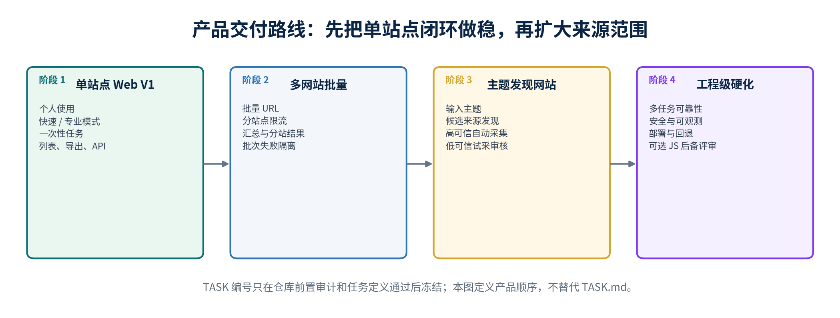
图 6 产品交付路线

12.3 Web 产品化的排序原则
- Web 管理后台仍是最终主入口；Web 实现归 TASK-020A，总验收归 TASK-020B。两者不得绕过 TASK-019、TASK-022 与 TASK-021A 的完成门禁。
- 先完成详情与相关性闭环、生产请求安全和 V1 可靠性子集，再实施 React Web V1；TASK-020B 只做总验收与缺陷归属，不把大规模功能开发塞入验收阶段。
- Web V1 覆盖单管理员登录、任务创建、推荐确认、进度、取消、结果、正文预览、导出和 API 令牌；多用户、定时、多网站批量和主题发现后置。
- React + TypeScript + Vite、SSE/轮询降级、同源 HTTPS 与 Docker Compose 均归 TASK-020A；不得回填到已关闭的 SearchPlan/Adapter 任务。
- 批量站点和主题发现复用单站点引擎；不得为阶段 2/3 复制另一套采集核心。

12.4 下一步
唯一建议动作 下一步只执行 TASK-019 只读代码审计与正式契约定义：确认现有详情解析、评分、去重、Result v2、MySQL 关系和回归能力。用户接受 TASK-019 契约前，不开始实现，也不提前进入 TASK-022。

12.5 V1.3 证据化任务路线
V1.3 冻结结论
V1.3 的执行顺序按依赖而不是编号：TASK-019 → TASK-022 → TASK-021A → TASK-020A → TASK-020B。任何一步未通过，不得把后续任务写成“已开始”或“已完成”。TASK-021B 在 020B 之后，不阻挡单站点 Web V1。
阶段 | 任务 | 进入条件 | 退出证据
1 | TASK-019 | TASK-018 已关闭；工作区可只读审计 | 详情/相关性/Result v2 契约与实现验收
2 | TASK-022 | TASK-019 已关闭；安全契约先行 | ADR-006 接受；连接级与逐跳安全测试通过
3 | TASK-021A | TASK-022 已关闭；代码现状已审计 | 状态、取消、幂等入库和输出一致性通过
4 | TASK-020A | 前三项关闭；Web API 契约稳定 | React Web、认证、SSE、Compose 与产品用例就绪
5 | TASK-020B | 020A 完成；验收环境冻结 | F01—F12 + P01—P10 + 安全/部署门禁通过
后续 | TASK-021B | 020B 已关闭 | 多任务并发、死信、背压、恢复和容量证据
版本优先级 V1.3 的明确决策覆盖 V1.2 的旧路线空白；V1.2 的产品边界继续有效；V1.0/V1.1 仅用于证明 TASK-019 与 TASK-021 的历史来源，不能直接证明当前代码已实现。

12.6 TASK-019：详情与相关性闭环
契约项 | 冻结内容
状态 | defined_pending；先只读代码审计，不因历史文档存在就直接实现
目标 | 把 SearchHit/详情响应稳定转换为 ArticleResult v2，并完成可选正文、日期/来源、评分、去重和持久化闭环
输入 | task_id、plan_id、用户原词、query_term、SearchHit，以及专业模式下的详情 HTML/元数据
输出 | final_url/canonical_url、title、publish_date、source、summary/content、content_hash、score、matched evidence、status、extraction_method
格式边界 | HTML 为强制能力；PDF/Office 只验证现有解析器的安全回归，不在本任务新增复杂解析
正文存储 | 规范化正文写入 MySQL LONGTEXT；默认不保存原始 HTML、附件或可执行内容
相关性 | 用户原词永远是基准；扩展词可追踪；开启正文后重新评分；待复核结果不得静默消失
去重 | 任务内 URL 去重、全局 article 幂等、task_articles 保留任务/关键词/查询词/分数证据
非目标 | Web UI、生产级 SSRF transport、浏览器后备、对象存储、多任务并发、死信和背压

12.6.1 阶段与验收
阶段 | 只做什么 | 完成门禁
019A 审计与契约 | 读取解析、评分、去重、Result、Redis v2、Go 持久化、schema 与测试 | 列出已有/部分/缺失能力、精确文件、迁移风险和停止条件；用户接受契约
019B 实现 | 仅实现已批准缺口；保持 Go/Python 责任边界 | 单元、协议、集成与数据库幂等测试通过；无范围外重构
019C 回归与收尾 | 六类 Adapter 结果、正文开关、日期语义、评分证据、去重和导出一致性 | 离线回归通过；git diff/文件范围/测试证据完整；不自动开始 TASK-022
停止条件 如果需要修改协议版本、数据库迁移、多个消费者或超出批准文件，先报告连锁影响并等待授权；不得用“顺便重构”扩大 TASK-019。

12.7 TASK-022：生产请求安全与 SSRF 残余风险
V1.3 冻结结论
TASK-016/017/018 的 URL 和逐跳检查只能称为最低门禁。TASK-022 完成前，不得宣称具备生产级 SSRF 防护，也不得关闭 TASK-020B。ADR-006 在用户接受前保持 proposed。
阶段 | 范围 | 独立验收
022A | 安全契约、威胁模型、全部出站路径、legacy 边界、依赖 API 与 ADR-006 | 只读审计与文档；ADR proposed；用户决定后停止
022B | 目标规范化、IDNA/端口、IP 分类、DNS 全答案和多 IP 策略 | 纯函数与 fake resolver 离线测试
022C | 连接到已校验 IP，同时保留原 Host、TLS SNI 与证书 hostname 校验 | 实际连接目标可证明；底层不二次解析 hostname
022D | 逐跳 redirect、proxy 禁止、timeout/请求/响应/解压等资源预算 | 每跳重新解析绑定；代理环境不能改变安全决策
022E | 生产域名策略、端口、HTTP、任务 scope 与运维 policy 交集、配置校验 | 错误配置启动失败；热更新不在本任务默认范围
022F | 安全事件、日志字段、低基数 metrics 与敏感数据禁记 | 日志/指标一致；不记录完整 URL、query、凭据或 payload
022G | v2 Probe/Adapter/Worker 全路径接入共享安全 transport | 六类 Adapter 与 Worker 均不能旁路
022H | 完整回归、对抗测试、交付门禁 | 无真实网络/DNS/Redis/MySQL；外部错误语义保持

12.7.1 冻结的安全不变量
边界 | 最低契约
URL/主机 | 只允许 http/https；拒绝 userinfo、非法 authority/端口和危险 IP literal；hostname 统一大小写、尾点与 IDNA
DNS/IP | 校验全部答案；任一 loopback/private/link-local/CGNAT/multicast/unspecified/reserved/metadata 即整体拒绝；覆盖 IPv4-mapped IPv6
连接绑定 | 校验 IP 必须等于实际连接 IP；连接池不得跨 hostname/IP 绑定复用；候选切换有确定顺序和总预算
TLS | 使用原 hostname 作为 SNI 并按 hostname 验证证书；禁止关闭 verify；连接 IP 不能替代证书身份
Redirect | 禁用自动跟随；每跳重新规范化、DNS 校验和连接绑定；拒绝公有到私有、循环、超跳、未批准跨域和 HTTPS 降级
Proxy | 生产客户端不信任环境代理；未授权显式 proxy 拒绝；NO_PROXY 不得改变门禁结果
资源 | 分别定义 connect/read/write/pool timeout、总 deadline、redirect、DNS 答案、header、连接、每页/任务请求、压缩与解压上限
域名策略 | 运维 policy 与任务 allowed_domains 取交集；精确域名/子域/redirect 域名/端口/HTTP 均显式配置；错误配置启动失败

12.7.2 错误、日志与 legacy
主题 | 契约
外部错误码 | 保持 plan_invalid、plan_not_executable、transport_failure、response_rejected、selector_mismatch、no_results；内部 stage/reason 不扩展外部集合
拒绝映射 | 域名/端口/DNS/IP/混合答案/绑定/证书/proxy/redirect/响应/解压拒绝均映射到既有六类语义并保留内部诊断
允许日志字段 | task_id、规范化 hostname、stage、reason、error_type、redirect_hop、address_family、IP 类别、adapter、http_method
禁止日志字段 | 完整 URL、query、userinfo、Cookie/Authorization、request/response body、payload、DNS 原始全集与缓存内容
legacy v1 | 必须审计 Worker/API 是否仍能触发绕过 v2 transport 的路径；未迁移前冻结并禁止生产启用，或拆出独立阶段；不得静默并入 022G
依赖决策 | 是否使用自定义 Transport、NetworkBackend 或连接池，以当前锁定 httpx/httpcore/anyio API 的只读证据为准；不得凭记忆新增依赖
TASK-022A 停止边界 只允许更新 docs/TASK.md、PRODUCTION_REQUEST_SECURITY.md 与 ADR-006 草案；不改代码、不提交、不 push。用户接受 ADR-006 前不得开始 022B。

12.8 TASK-021：可靠性任务恢复与拆分
V1.3 冻结结论
V1.0/V1.1 已将 TASK-021 定义为生产任务状态、幂等和持久化收敛。V1.3 不把它当作空号，也不假定已有代码完成；先审计，再拆成阻挡 Web V1 的 021A 与验收后实施的 021B。
子任务 | 范围 | 是否阻挡 020B | 完成证据
021A | task_id 状态、合法迁移、取消、事件回放、幂等入库、article/task_article 关联、页面/API/导出/DB 一致 | 是 | 重复消息、取消竞态、存储重试、跨出口一致性与恢复测试
021B | 多任务并发隔离、死信、背压、容量、人工恢复、队列和数据库运维证据 | 否；020B 后 | 并发任务不串计数；死信/背压/恢复与容量测试

12.8.1 021A 审计与非目标
项目 | 要求
先审计 | 核对 Go 状态机/API、Redis 消费确认、Python/Go 事件、MySQL tasks/search_plans/articles/task_articles/crawl_errors 与现有测试
取消语义 | 停止新请求；在途消息按 task_id 和幂等键收口；已落地结果与不可变事件保留；终态不可被迟到消息覆盖
幂等键 | 按消息类型冻结 task_id/message_id/plan_id/canonical_url 或内容 hash 的唯一性与重放规则
一致性 | Web、JSON API、Excel/CSV 与 MySQL 对同一 task_id 的核心字段、计数和状态一致
非目标 | 多用户/租户、跨节点高可用、无限重试、大规模队列调优、021B 的死信与背压扩展

12.9 TASK-020：单站点 Web V1 父任务
子任务 | 性质 | 范围 | 进入条件
020A | 实现 | React Web、认证/API 令牌、SSE/轮询、同源 HTTPS、Compose、结果/正文/导出 | TASK-019、022、021A 均关闭
020B | 最终验收 | F01—F12 + P01—P10 + 认证、安全、部署、恢复和一致性证据 | 020A 实现冻结；验收环境和数据集固定

12.9.1 TASK-020A 实现契约
领域 | V1 冻结范围
前端 | React + TypeScript + Vite 独立工程；登录、概览、新建任务、任务详情、结果、站点模板和系统设置
任务流程 | 快速/专业模式、提交前推荐与确认、低可信试采、进度、取消、部分成功、失败详情
结果 | 列表、关键词/日期/相关性/状态筛选、原文、专业正文预览、Excel/CSV 与 JSON API
访问 | 公司局域网同源 HTTPS；单管理员登录；Secure/HttpOnly/SameSite Cookie；状态变更 CSRF 防护
API 令牌 | 与浏览器会话分离，可撤销/轮换；服务端只保存不可逆摘要；令牌不进入 URL、日志或前端持久存储
进度 | Go 提供 SSE 单向事件；事件断线可重连且不泄露正文/凭据；SSE 不可用时按任务查询 API 定时轮询
部署 | 单台内网主机 Docker Compose；前端静态服务/反向代理、Go API/Worker、Python Worker、Redis、MySQL 有健康检查
正文 | 专业模式从 MySQL LONGTEXT 读取规范化正文；快速模式 content 为 null；默认无原始 HTML/附件
非目标 | 公网 SaaS、多用户/角色、定时任务、多网站批量、主题发现、浏览器爬取后备和 021B 企业可靠性

12.9.2 TASK-020B 最终验收
验收组 | 必须通过
未知站点 F01—F12 | GET/POST、TRS、JPAAS、JSON、分页、跨域噪声、重复、空结果、结构变化、JS-only 与安全拒绝
产品 P01—P10 | 推荐确认、快速结果、专业正文、低可信试采、模板选择、智能评分、部分成功、安全拒绝、取消、导出一致
认证与 API | 未登录/无令牌拒绝；会话与令牌权限分离；CSRF、注销、撤销和秘密日志测试通过
实时进度 | SSE 正常、断线重连、轮询降级、终态一致；重复事件不重复计数
部署与回退 | Compose 冷启动、健康检查、数据卷、升级/回退与秘密注入在内网环境可重复
请求安全 | TASK-022H 证据完整；生产路径无 proxy/legacy/transport 旁路；不宣称未覆盖路径安全
网络策略 | 稳定 CI 不访问真实外网/DNS；少量公开站点只允许人工、低频、只读冒烟并记录时间
缺陷归属 | 验收失败回到 019/022/021A/020A 的责任范围修复；020B 不无限扩张为新的功能开发任务
V1.3 冻结结论
020B 通过只能称为“单站点 Web V1 完成”。多网站批量、主题发现、TASK-021B、浏览器后备、完整运维高可用和 v1 下线未完成前，不得称为最终企业级产品全部完成。

12.10 Web V1 运行与部署契约
请求路径 浏览器 → 同源 HTTPS 反向代理 → React 静态资源 / Go API 与 SSE → Redis v2 → Python/Go Worker → MySQL；任何服务不得绕过 TASK-022 的出站请求边界。
Compose 服务 | 职责 | V1 健康/安全要求
gateway/web | 终止 HTTPS、同源路由、React 静态文件 | 证书与密钥通过 secret/挂载；安全 header；不暴露内部管理端口
go-api | 登录、会话、API 令牌、task_id、状态、取消、SSE、结果查询 | 健康检查；数据库/Redis 失败可解释；Cookie/令牌不写日志
go-worker | 正式下载、重试、熔断、MySQL 最终事务 | 共享安全 transport；只消费批准队列；幂等
python-worker | Analyzer、SearchPlan、Adapter、解析、评分、去重 | 共享安全策略；资源上限；不直接写 MySQL 最终事务
redis | v2 队列、事件和计划缓存 | 持久化/内存策略明确；仅内网服务可访问；不直接暴露给用户网段
mysql | 任务、事件、计划、文章、关联、错误和规范化正文 | 持久卷、备份前置检查、最小权限账号；不对用户网段公开

12.10.1 会话、令牌与 SSE
机制 | 契约
管理员凭据 | 单管理员；使用当前 Go 依赖可可靠支持的强密码哈希；首启引导、修改和丢失恢复方案在 020A 冻结；禁止默认弱口令
浏览器会话 | Secure + HttpOnly + SameSite；服务端失效/过期；登录后轮换会话；状态变更请求执行 CSRF 防护
JSON API 令牌 | 独立于会话；可显示一次、撤销和轮换；服务端存摘要；Authorization header 传递；不允许 query token
SSE | 只推送任务级状态/计数/安全摘要；支持 Last-Event-ID 或等价恢复；心跳不包含敏感字段；失效后客户端轮询
同源 | React、API 与 SSE 由同一 HTTPS origin 提供；V1 不开放宽泛 CORS；代理转发 header 使用显式 allowlist

12.11 仍需在任务内用证据冻结的参数
参数组 | 为什么现在不写死 | 冻结位置
范围推荐 | 依赖站点规模、日期覆盖、请求成本和未知站点样本 | 019/020A 夹具与 020B 产品测试
可信度/相关性阈值 | 必须统计误报与漏报，不能把 V1.1 建议分数当永久常量 | TASK-019 与 TASK-020B
请求资源预算 | 必须结合锁定依赖、威胁模型和对抗测试 | TASK-022A—H / ADR-006
管理员秘密 | 取决于部署主机与公司 secret 管理能力 | TASK-020A 部署契约
正文长度/保留期 | 取决于 MySQL 容量、导出和真实使用；不得静默截断 | TASK-019/020A
Excel 字段与样式 | 需与页面/API/MySQL 核心字段对齐并以真实样例验证 | TASK-020A/020B
治理规则 上述参数标为待冻结不等于可以由实现者自行选择。每项必须在所属 TASK 中列出选项、默认值、测试影响和回滚方式，得到用户确认后再写入配置或代码。

13. 完成定义与非目标

13.1 单站点 Web V1 完成
- Web 后台能创建一次性单站任务，并在快速/专业模式间切换。
- 快速模式先推荐范围，用户确认后执行；未确认前不启动全量采集。
- 未预置站点仅输入 URL + 关键词即可自动发现或进入可解释审核/配置。
- 高可信自动执行，需审核计划先试采，安全拒绝无法被用户绕过。
- 快速模式输出标题、链接、日期；专业模式可选正文并支持预览。
- 相关性、去重、状态、部分失败和错误原因在页面、API、导出和数据库一致。
- F01—F12 和 P01—P10 达到预期，现有 TRS/JPAAS/HTML profile 不回归。
- 公司局域网通过同源 HTTPS 访问，单管理员会话与 JSON API 令牌均通过安全验收。
- Docker Compose 可以在单台内网主机完成启动、健康检查、升级与回退；秘密不写入镜像或仓库。
- 任务进度优先经 SSE 推送，连接异常时自动降级为轮询，页面最终状态与数据库一致。
- TASK-019、TASK-022、TASK-021A、TASK-020A 均已关闭，TASK-020B 的 F01—F12 和 P01—P10 全部有证据。

13.2 最终通用型产品完成
- 单站点、多网站批量和按主题发现三个来源阶段均复用同一核心引擎。
- 常见 HTML、TRS、JPAAS、公开 JSON 搜索可自动识别或少量配置完成。
- 特殊站点可在不改动核心框架的前提下新增插件或站点模板。
- 多任务状态隔离、幂等、死信、背压、安全、可观测和部署回退具备可重复证据。
- 不支持机制能明确告诉用户：失败阶段、证据、是否可重试和下一步。

13.3 不得提前宣称完成
完成门禁 只有 TASK-019、TASK-022、TASK-021A、TASK-020A 均有可重复证据，且 TASK-020B 的 F01—F12、P01—P10 全部通过，才能关闭单站点 Web V1。新增单站配置、修复某个站点或只增加插件都不足以满足该定义。

13.4 方向锚点
判断任何新需求是否属于主线，只需要问：它是否让“未知网站 URL + 关键词”更接近自动、可靠、安全地产出相关文章，并让用户在 Web 后台看懂系统的判断和结果？
四川、山东、杭州、北京、绍兴只是验证集合；TRS、JPAAS、HTML、JSON 是执行策略；Redis、Go Worker 和 MySQL 是平台底座。产品核心是 Site Analyzer + SearchPlan + 自动策略选择 + 可解释失败 + 可操作的 Web 体验。

附录 A：API 与 JSON 示例
接口状态 本附录区分“已存在的 v2 契约方向”和“Web 产品建议接口”。建议接口需要在对应 TASK 中重新核对现有路由、模型和兼容性后冻结。

A.1 Web 任务草稿与推荐（建议接口）
POST /v2/task-drafts
{
"source_mode": "single_site",
"target_url": "https://example.gov.cn",
"keywords": ["低空经济"],
"mode": "quick"
}
202 Accepted
{
"draft_id": "draft-...",
"stage": "analyzing",
"recommendation_status": "pending"
}
GET /v2/task-drafts/{draft_id}
{
"recommendation_status": "ready",
"plan_confidence": "high",
"recommended_scope": {
"max_pages": "<system recommendation>",
"max_results": "<system recommendation>",
"date_from": "<optional recommendation>"
},
"estimated_requests": "<estimate>",
"evidence": ["GET form", "stable result blocks", "pagination verified"]
}
POST /v2/task-drafts/{draft_id}/confirm
{
"accept_recommendation": true,
"with_detail": false
}
202 Accepted
{
"task_id": "task-...",
"status": "discovering"
}

A.2 SearchRequested v2（核心方向）
{
"protocol_version": "2.0",
"type": "search",
"task_id": "task-4e8c2f90",
"message_id": "msg-b1b4a212",
"timestamp": "2026-08-11T00:00:00Z",
"target_url": "https://example.gov.cn",
"normalized_origin": "https://example.gov.cn",
"site_key": null,
"keywords": ["低空经济"],
"max_pages": 3,
"with_detail": false,
"discovery_mode": "auto",
"allowed_domains": ["example.gov.cn"]
}

A.3 SearchPlan 示例
{
"plan_version": "1.0",
"plan_id": "plan-7a51d2c0",
"target_origin": "https://example.gov.cn",
"strategy": "html_get",
"method": "GET",
"endpoint": "https://example.gov.cn/search",
"keyword_param": "q",
"fixed_params": {"siteCode": "abc"},
"pagination": {"kind": "page_number", "param": "page", "start": 1, "step": 1},
"selectors": {"result": ".search-result", "link": "a[href]", "title": "a"},
"allowed_domains": ["example.gov.cn"],
"confidence": 88,
"discovered_by": ["html_form", "probe_validation"],
"evidence": ["GET form action=/search", "5 repeated result blocks"]
}

A.4 快速模式文章索引结果
{
"task_id": "task-4e8c2f90",
"plan_id": "plan-7a51d2c0",
"keyword": "低空经济",
"query_term": "低空经济",
"title": "关于推动低空经济发展的通知",
"url": "https://example.gov.cn/a/123",
"final_url": "https://example.gov.cn/article/123",
"publish_date": "2026-07-01",
"content": null,
"score": 92,
"relevance_status": "kept",
"search_strategy": "html_get"
}

附录 B：错误码矩阵
阶段 | 错误码 | 语义 | 默认重试
validation | INVALID_TARGET_URL | URL 语法、scheme、authority 或端口不合法 | 否
validation | TARGET_BLOCKED_BY_POLICY | 目标解析到禁止地址或违反策略 | 否
discovery | FETCH_FAILED | 入口页请求失败，不得伪装为空候选 | 视原因
discovery | REDIRECT_BLOCKED | 下一跳在请求前被拒绝或超过跳数 | 否
discovery | RESPONSE_TOO_LARGE | 流式响应达到字节上限 | 否
discovery | UNSUPPORTED_CONTENT_TYPE | 内容类型不能静态分析 | 否
discovery | NO_SEARCH_CANDIDATE | 入口页成功分析但没有搜索候选 | 否
discovery | LOGIN_OR_CAPTCHA_REQUIRED | 登录、授权或验证码页面 | 否
discovery | UNSUPPORTED_JS_SEARCH | 需要执行 JavaScript | 否/后备
discovery | SENSITIVE_FORM_REJECTED | 表单依赖敏感值或具有副作用 | 否
plan | SEARCH_PLAN_LOW_CONFIDENCE | 不足以自动执行，可进入审核 | 否
search | SEARCH_REQUEST_FAILED | 经过验证的计划执行失败 | 视原因
search | RESULT_PATTERN_MISMATCH | 结果结构失效，计划需重新发现 | 重新发现
search | NO_MATCHES | 合法搜索返回 0 条；属于事件原因 | 否
download | DOWNLOAD_TIMEOUT | 详情下载超时 | 是
download | HTTP_RATE_LIMITED | HTTP 429 或明确限流 | 是
parse | CONTENT_EXTRACTION_FAILED | 所有解析策略失败 | 通常否
store | STORE_FAILED | MySQL 写入失败 | 是
protocol | UNSUPPORTED_PROTOCOL_VERSION | 消费者不支持消息版本 | 否

附录 C：AI/Git 工作流与上下文恢复

C.1 单任务闭环
1. 只读调查：读取根/项目 AGENTS、架构、TASK、ADR、最新 Git 和测试基线。
2. 定义任务：先冻结单一目标、非目标、允许文件、测试、验收和停止条件。
3. 任务定义与实施分开；是否创建分支、提交、推送或 PR 以用户当次授权为准。
4. 实施只在 E:\AI_Projects\crawler 进行，原样保留用户预存修改。
5. 验证包括全量测试、diff check、文件范围、兼容、安全和真实状态证据。
6. 完成后记录提交/PR/测试和未做内容，用户确认后再进入下一 TASK。

C.2 工作区保护
- 项目内容固定在 E:\AI_Projects\crawler；不得擅自迁移到其他目录。
- 每次操作前记录当前分支、HEAD、git status、暂存区，并识别用户预存修改。
- 只精确暂存批准文件，禁止 git add .、git add -A、git add -u。
- 禁止未经授权的 stash、restore、reset --hard、clean、强推、合并和 worktree 管理。
- 出现来源不明改动、敏感信息或范围无法区分时，停止并报告。

C.3 重新提交上下文恢复指令
请完整阅读附件《通用型爬虫_Python-Go_产品与技术实施方案_V1.3_任务路线完善版》。
项目最终目标：以公司局域网内的单管理员 React Web 后台为 V1 主入口，用户输入网站 URL + 关键词，系统推荐安全范围并经确认执行；结果以进度、可解释错误、文章列表、Excel/CSV、JSON API 和数据库交付。
已确认路线：TASK-017、TASK-018 已完成并合并；下一任务是 TASK-019 只读代码审计与契约。随后依次完成 TASK-022 生产请求安全、TASK-021A V1 可靠性、TASK-020A Web 实现和 TASK-020B 总验收。TASK-021B 的多任务并发、死信和背压在 020B 后实施。
已确认 Web/部署边界：React + TypeScript + Vite；同源 HTTPS；单管理员会话与独立 API 令牌；SSE 进度并保留轮询降级；单台内网主机 Docker Compose；规范化正文存 MySQL LONGTEXT，默认不保存原始 HTML/附件。
先只做上下文恢复与差异核验，不修改、暂存、提交、推送或合并：
1. 完整读取根/项目 AGENTS.md、docs/TASK.md、SYSTEM_ARCHITECTURE.md、REDIS_PROTOCOL.md 和适用 ADR。
2. 核对当前分支、HEAD、git status、暂存区、本地 main 与 origin/main；保留用户已有修改。
3. 已知快照：2026-08-13 main/origin/main 为 3723892e6c0987b3830394ef485258ac6a623901，TASK-018 已正式关闭；仍须用现场证据复核。
4. 只读审计 TASK-019 涉及的 SearchHit/Result、详情解析、评分、去重、Redis v2、Go 持久化、MySQL schema 和测试。
5. 区分“已有能力”“部分能力”“缺失能力”和“历史文档愿望”，不得从 V1.0/V1.1 直接推断当前代码。
6. 输出 TASK-019 精确范围、允许文件、测试、迁移风险、停止条件和需要用户决定的问题。
7. 未经用户接受 TASK-019 契约，不创建实现分支，不开始 TASK-022。

附录 D：决策台账与待冻结项
编号 | 主题 | 决策 | 状态
D-01 | 主入口 | Web 管理后台 | 已确认
D-02 | 用户范围 | V1 仅用户本人 | 已确认
D-03 | 来源路线 | 单站 → 批量 → 主题发现 | 已确认
D-04 | 任务模式 | 快速 + 专业 | 已确认
D-05 | 运行方式 | V1 只执行一次 | 已确认
D-06 | 正文 | 快速不抓；专业可开启 | 已确认
D-07 | 快速范围 | 系统推荐，用户确认 | 已确认
D-08 | 相关性 | 快速智能评分；专业可调 | 已确认
D-09 | 失败 | 快速重试并保留部分结果；专业可配 | 已确认
D-10 | 低可信 | 小样本预览后批准；每次选择是否保存模板 | 已确认
D-11 | TASK-019 | 保留“详情与相关性闭环”，先代码审计再冻结正式契约 | 已确认
D-12 | TASK-021 | 恢复旧定义并标记待代码审计；拆分 021A/021B | 已确认
D-13 | 安全顺序 | TASK-022 是 TASK-020 的硬前置 | 已确认
D-14 | TASK-020 | 父任务拆为 020A Web 实现与 020B 总验收 | 已确认
D-15 | 总验收 | 020B 同时覆盖 F01—F12 与 P01—P10 | 已确认
D-16 | 正文格式 | HTML 必须；PDF/Office 仅既有能力安全回归 | 已确认
D-17 | V1 可靠性 | task_id 状态、取消、幂等入库、结果一致性在 020B 前完成 | 已确认
D-18 | 前端 | React + TypeScript + Vite 独立前端 | 已确认
D-19 | 部署 | 公司内网单主机 Docker Compose | 已确认
D-20 | 访问保护 | 单管理员会话 + 独立 API 令牌 + 同源 HTTPS | 已确认
D-21 | 实时进度 | SSE 事件流，定时轮询降级 | 已确认
D-22 | 正文存储 | 规范化正文存 MySQL LONGTEXT；不默认保存原始 HTML/附件 | 已确认

D.1 实现前仍需冻结
编号 | 待冻结项 | 冻结依据 | 建议归属
P-01 | TASK-019 现有能力边界 | 只读代码、schema、消息和测试审计 | TASK-019A
P-02 | 范围推荐算法与硬上限 | 未知站点夹具、响应成本和真实样本 | TASK-020A/020B
P-03 | 可信度与相关性阈值 | 离线误报/漏报统计；不得写成永久常量 | TASK-019 / TASK-020B
P-04 | 请求 timeout、redirect、DNS、header/body 预算 | 威胁模型与离线对抗测试 | TASK-022A—H
P-05 | 连接级绑定方案与依赖 API | 当前锁定 httpx/httpcore/anyio 只读审计 | TASK-022A/C
P-06 | legacy v1 生产边界 | 确认是否绕过 v2 transport；不得默认为安全 | TASK-022A 或独立阶段
P-07 | TASK-021 已实现程度 | 状态机、取消、幂等、MySQL 与队列测试审计 | TASK-021A 审计
P-08 | 管理员凭据与 API 令牌引导/轮换 | 部署环境与秘密管理能力 | TASK-020A
P-09 | Excel 模板和正文保留期 | 真实使用样例与容量预算 | TASK-020A/020B
P-10 | 多网站批量与主题发现 | 单站点 020B 通过后单独设计 | 后续阶段

版本结论 V1.3 已冻结 TASK-019 → TASK-022 → TASK-021A → TASK-020A → TASK-020B 主路线及 Web/部署关键决策；仍标记为“待代码审计”或“ADR proposed”的内容不得被实现者自行宣称完成。
— 文档结束 —

